Se redeschid cinematografele din Mărăşti şi Mănăştur
de Alexandra Groza | 12 martie 2009
1 0 0 0
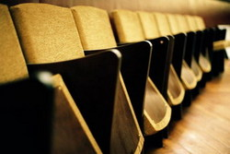
Se redeschid cinematografele din Mărăşti şi Mănăştur
Primăria Cluj-Napoca doreşte redeschiderea fostelor cinematografe de cartier şi introducerea lor într-un program pentru elevi. Conform primarului Sorin Apostu, municipalitatea aşteaptă decizia RADEF de preluare a celor două săli, pentru începerea procedurilor legale.
Cinematograful Mărăşti a fost închis în anul 2000, iar Dacia din Mănăştur a funcţionat ca discotecă începând cu 1996. Cele două săli vor avea nevoie de investiţii serioase pentru a putea fi folosite din nou , aflându-se în acest moment într-o stare avansată de degradare.
În acest moment la Cluj-Napoca funcţionează 21 de săli de cinema dintre care 18 sunt în cele două centre comerciale, Iulius Mall şi Polus Center, iar trei au mai rămas în cinematografele Republica, Arta şi Victoria

